VirtualBox Centos 7 虚拟机上网

1、VirtualBox设置Host Only(仅主机)

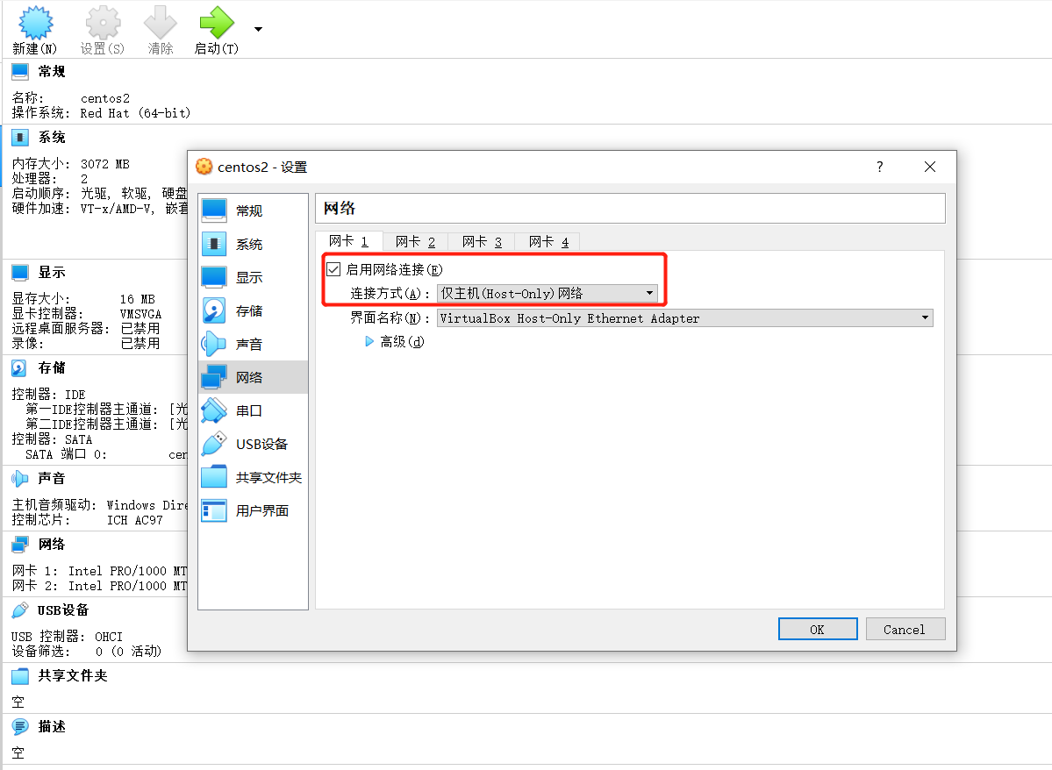

2、在VirtualBox中安装好Centos系统，然后在windows中打网络连接，通过win+R输入：ncpa.cpl

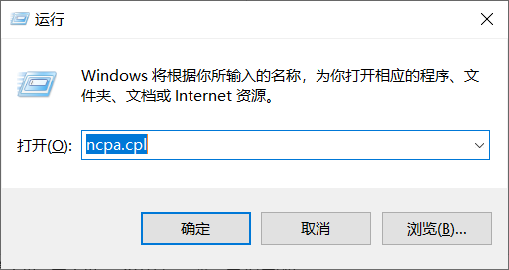

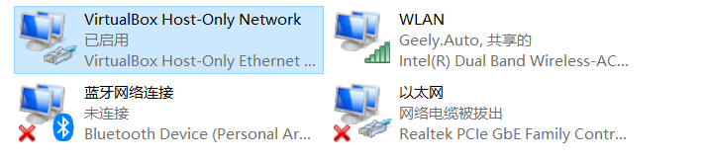

3、将本地物理网卡共享给VirtialBox Host-Only Network网卡

步骤：选中本地网卡WLAN--右键属性--共享—勾选允许其他网络用户通过此计算机的Internet连接来连接

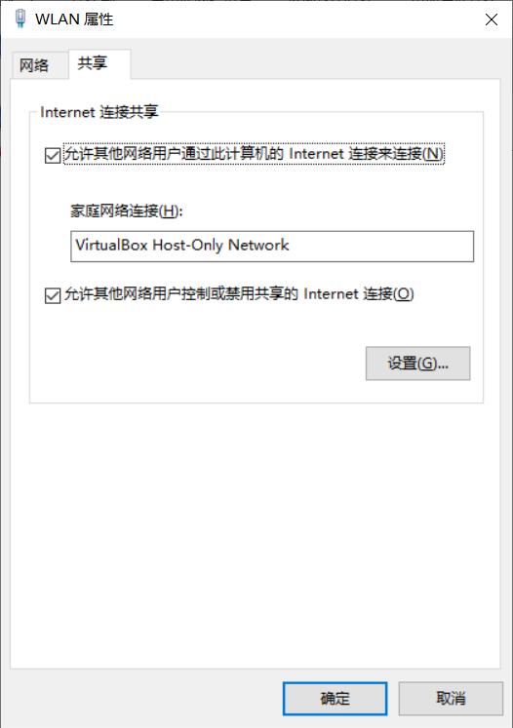

启动虚拟机，查看网卡及IP信息

ip addr

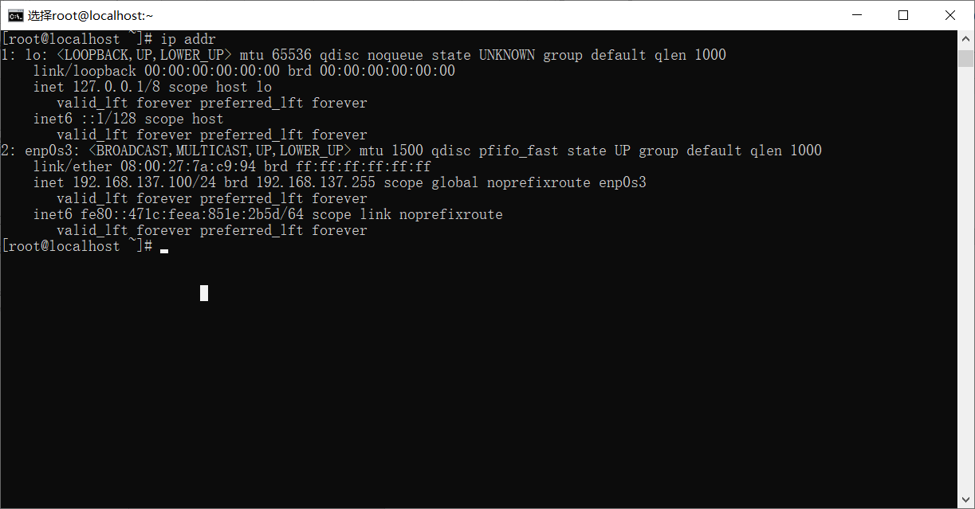

* 编辑网卡，编辑前最好先备份ifcfg-enp0s3文件

[root@localhost ~]# vi /etc/sysconfig/network-scripts/ifcfg-enp0s3

TYPE=Ethernet

PROXY_METHOD=none

BROWSER_ONLY=no

BOOTPROTO=static

ONBOOT=yes

IPADDR=192.168.137.100

NETMARSK=255.255.255.0

GATEWAY=192.168.137.1

DNS1=8.8.8.8

* 重启网卡

systemctl restart network

# 或者

service network restart

* 测试网络联通性

ping baidu.com

* 安装wget工具

yum install wget

* 更换yum源为aliyun配置

# 备份yum源

mv /etc/yum.repos.d/CentOS-Base.repo /etc/yum.repos.d/CentOS-Base.repo.backup

# 下载aliyun的yum源配置

wget -O /etc/yum.repos.d/CentOS-Base.repo http://mirrors.aliyun.com/repo/Centos-7.repo

# 清理缓存

yum clean all

# 更新缓存

yum makecache

* 安装常用工具

yum -y install lsof net-tools vim

**常用上网方式：**

* 桥接模式
  + 虚拟机网段和物理机处于同一网段
    - 优点：网段内其他主机可以连接此虚拟机
    - 缺点：会占用物理机所在网段的ip
* Host Only模式
  + 虚拟机和物理机不在同一网段，意思是：和虚拟机直连的物理机可以连接虚拟机
    - 优点：不占用物理机所在网段ip
    - 缺点：局域内的其他主机无法连接虚拟机（仅直连主机能连通虚拟机）